1. Trojúhelník – druhy, trojúhelníků, dopočítávání úhlů v trojúhelníku – procvičování

- Doplň tabulku:
 |  | doplň
1 | Součet vnitřních úhlů v trojúhelníku je:
2 | Součet vnitřních úhlů v čtyřúhelníku je:
3 |  | úhly s nazývají ………………………………………. a platí pro ně:
4 |  | úhly s nazývají ………………………………………. a platí pro ně:
5 |  | úhly s nazývají ………………………………………. a platí pro ně:
6 |  | úhly s nazývají ………………………………………. a platí pro ně:
7 | …………… úhly mají velikost | (0°, 90°)
8 | přímý úhel
9 | pravý úhel
10 |  | 360°
11 | tupé úhly mají velikost
12 | ………………………………………..úhly | větší než 180°

- Doplň tabulku:

má jeden úhel pravý a dva ostré | má jeden vnitřní úhel tupý a dva ………………….

- Dopočítej velikosti třetího úhlu v trojúhelníku a doplň název trojúhelníku:

α | β | γ | typ trojúhelníku
58° | 90°
 | 103° | 28°
39° | 68°

- Dopočítej velikost třetího úhlu v trojúhelníku a napiš, o jaký typ trojúhelníku se jedná:

α | β | γ | typ trojúhelníku
53° 20´ | 92° 50´
 | 63°30´ | 28°40´
102°30´ | 23°40´

- Urči, zda je možné, aby měl trojúhelník tyto vnitřní úhly. Pokud ano, napiš, o jaký typ trojúhelníku se jedná:

α | β | γ | součet úhlů | vnitřní úhly trojúhelníku ANO/NE | typ trojúhelníku
75° | 94° | 12°
108° | 12° | 60°
62°40´ | 35°50´ | 81°30´
90° | 27°52´ | 62°8´

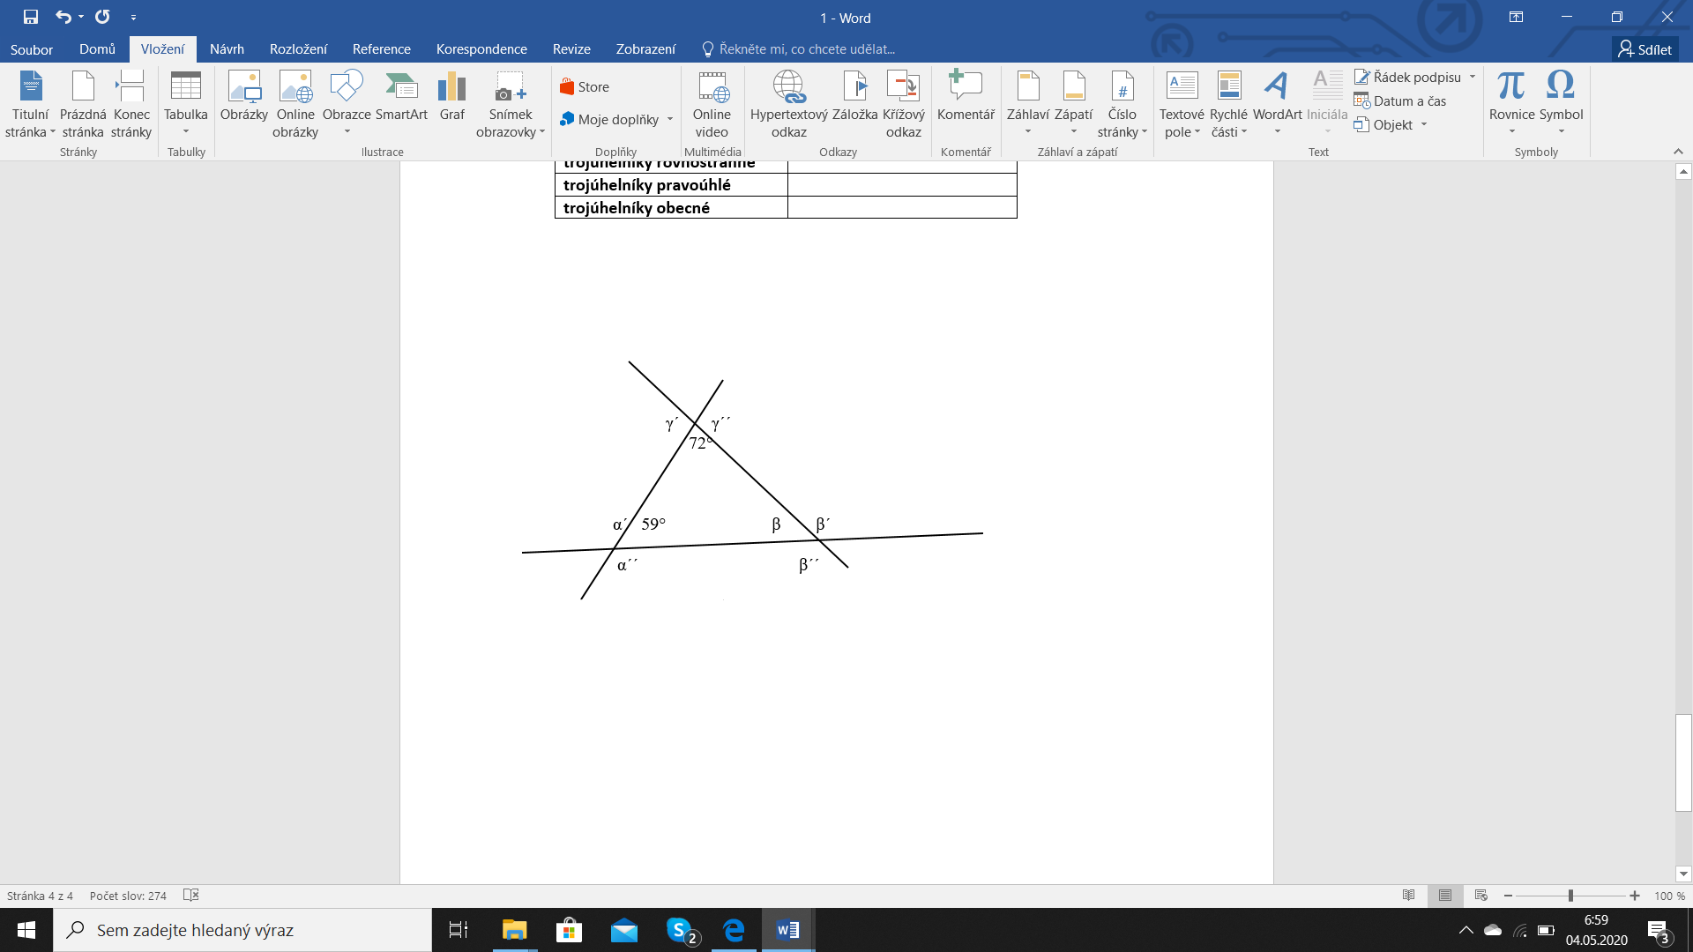
- Dopočítej velikosti vnějších a vnitřních úhlů v trojúhelníku:

α´ =
α´´ =
β =
β´ =
β´´ =
γ´ =
γ´´ =

- Doplň tabulku, jak rozdělujeme trojúhelníky podle délek stran:

 | obecný (různostranný) trojúhelník
dvě strany jsou stejně dlouhé, třetí strana má jinou délku |  | všechny strany jsou stejně dlouhé

- Přiřaď trojúhelníkům správné názvy:

A B

C D

E

trojúhelníky rovnoramenný
trojúhelníky rovnostranné
trojúhelníky pravoúhlé
trojúhelníky obecné

Řešení:
- Doplň tabulku:
 |  | doplň
1 | Součet vnitřních úhlů v trojúhelníku je: | 180°
2 | Součet vnitřních úhlů v čtyřúhelníku je: | 360°
3 |  | úhly s nazývají vrcholové a platí pro ně: jsou shodné
4 |  | úhly s nazývají vedlejší a platí pro ně: jejich součet je 180°
5 |  | úhly s nazývají souhlasné a platí pro ně: jsou shodné
6 |  | úhly s nazývají střídavé a platí pro ně: jsou shodné
7 | ostré úhly mají velikost | (0°, 90°)
8 | přímý úhel | 180°
9 | pravý úhel | 90°
10 | plný úhel | 360°
11 | tupé úhly mají velikost | (90°, 180°)
12 | nekonvexní úhly | větší než 180°

- Doplň tabulku:
pravoúhlý trojúhelník | tupoúhlý trojúhelník | ostroúhlý trojúhelník
má jeden úhel pravý a dva ostré | má jeden vnitřní úhel tupý a dva ostré | má tři vnitřní ostré úhly

- Dopočítej velikosti třetího úhlu v trojúhelníku a doplň název trojúhelníku:

α | β | γ | typ trojúhelníku
58° | 90° | 32° | pravoúhlý
49° | 103° | 28° | tupoúhlý
39° | 68° | 73° | ostroúhlý

- Dopočítej velikost třetího úhlu v trojúhelníku:

α | β | γ | typ trojúhelníku
53° 20´ | 92° 50´ | 33°50´ | tupoúhlý
87°50´ | 63°30´ | 28°40´ | ostroúhlý
102°30´ | 23°40´ | 53°50´ | tupoúhlý

- Urči, zda je možné, aby měl trojúhelník tyto vnitřní úhly. Pokud ano, napiš, o jaký typ trojúhelníku se jedná :

α | β | γ | součet úhlů | vnitřní úhly trojúhelníku ANO/NE | typ trojúhelníku
75° | 94° | 12° | 181° | NE
108° | 12° | 60° | 180° | ANO | tupoúhlý
62°40´ | 35°50´ | 81°30´ | 178°120´= 180° | ANO | ostroúhlý
90° | 27°52´ | 62°8´ | 179°60´ | ANO | pravoúhlý

- Dopočítej velikosti vnějších a vnitřních úhlů v trojúhelníku:

α´ = 180 – 59 = 121°
α´´ = 121°
β = 180 – (59 + 72) = 49°
β´ = 180 – 49 = 131°
β´´ = 131°
γ´ = 180 – 72 = 108°
γ´´ = 108°

- Doplň tabulku, jak rozdělujeme trojúhelníky podle délek stran:

rovnoramenný | obecný (různostranný) trojúhelník | rovnostranný
dvě strany jsou stejně dlouhé, třetí strana má jinou délku | má různě dlouhé strany | všechny strany jsou stejně dlouhé

- Přiřaď trojúhelníkům správné názvy:

A B

C D

E

trojúhelníky rovnoramenný | D
trojúhelníky rovnostranné | A
trojúhelníky pravoúhlé | C, B
trojúhelníky obecné | E

